КГУ «Средняя школа имени Абая»

Подготовила учитель биологии:
Тулебаева З.М.

Класс: 7 «А»
Тема урока: Компоненты нервной системы. Функции нервной системы.
Цель урока: Изучить строение и функции нервной системы, рефлексе и компоненты нервной системы.
Задачи:
1. Способствовать пониманию знаний о строении и функциях нервной системы, нервных клеток.
2.Развивающая: продолжить обучение умениям находить сведения в тексте учебника, раскрывать причинно-следственные связи.
3.Воспитательная: стимулировать развитие познавательного интереса, продолжить работу по развитию интеллектуальных умений.
Метод урока: работа в интерактивных группах, в парах, индивидуально, тестирование.
Оборудование: Мультмедийная презентация, таблица:Строение нервной системы, ватман, ручки, карандаши, фломастеры.
План урока
I.Вводная часть.
II.Повторение.
1. Работа с терминами. Подбери пару «Целое – часть». Например, нейрон – аксон, нерв – нервное волокно, головной мозг – серое вещество и т. д.
«Антонимы»: Аксон – дендрит, возбуждение – торможение и т. д.
2. Дайте определения понятий:
Нервная система - .
Нерв - .
Нервный узел - .
Аксон - .
Дендрит - .
Нервный импульс - .
III. Изучение нового материала. Вступительное слово учителя.
Существование организма в сложном, постоянно изменяющемся мире невозможно без регуляции и координации его деятельности. Представьте, если бы в нашем организме сокращение и расслабление мышц осуществлялось произвольно, а изменение частоты дыхания и ритма сокращений сердца не было связано с процессами, происходящими в других органах, наша гибель была бы неизбежной. Поэтому трудно переоценить
значение нервной системы, которая контролирует функции всех органов нашего организма.
Итак, тема нашего урока «Компоненты нервной системы. Функции нервной системы.» (дети записывают в тетрадях тему урока)
- Какую роль нервная система играет в организме?
Нервная система – анализирует раздражения, поступающие извне и изнутри организма, и организует соответствующие реакции, приспосабливающие организм к меняющимся условиям жизни. Далее самостоятельно в группах изучаем тему урока.
IV. Класс перед уроком делится на 4 групп по 4-5 человек. Каждая группа работает над своим вопросом.( Время подготовки 10 мин, выступления 5 мин.)
1. Функции нервной системы.(1 группа)
Согласование работы всех органов и систем организма
Поддержание относительного постоянства внутренней среды организма
Ориентация организма во внешней среде
Служит основой психической деятельности: речь, память, мысли, чувства

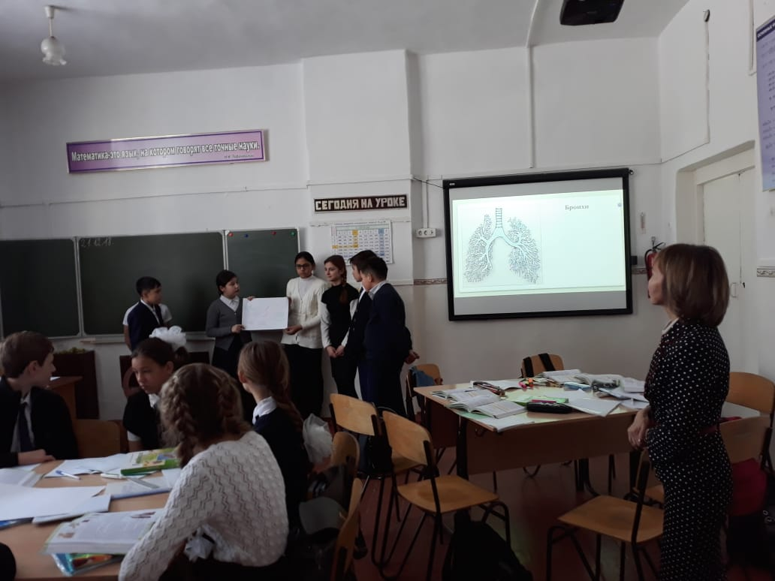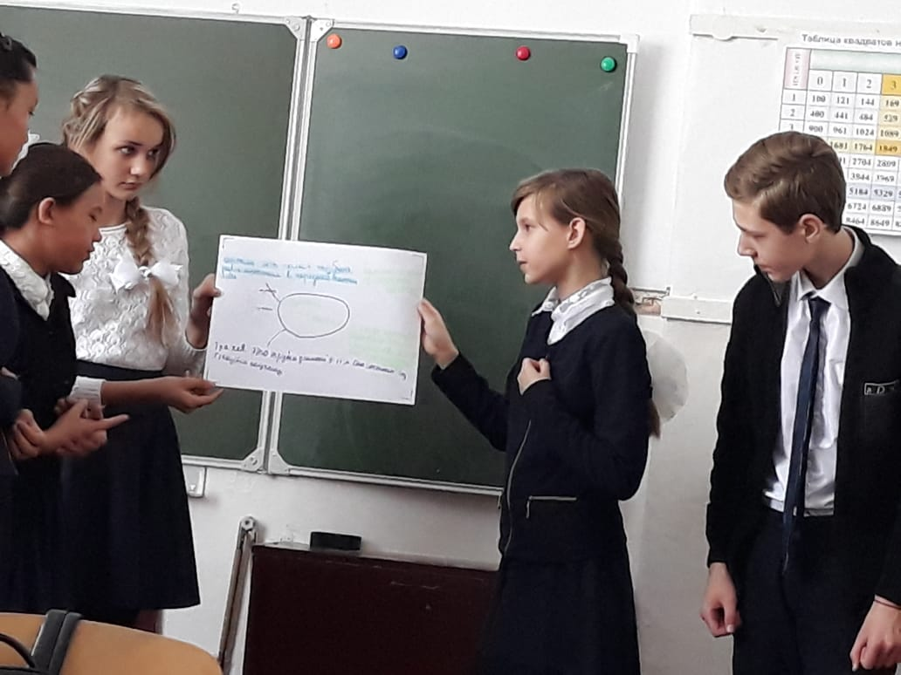

2. Строение нервных клеток (2 группа).
- Как называются клеточные элементы нервной системы? Какие функции они выполняют?
Нейрон – это основная структурная и функциональная единица нервной системы. Основные функции восприятие, передача и хранение информации.
Нейроглии – вспомогательные клетки, располагаются между нейронами и составляют межклеточное вещество нервной ткани. Выполняют опорную, защитную и питательную функции.
- Вспомним строение нейрона (к доске ученик)
В нем различают тело – сома, от которого отходят отростки. Один длинный, мало ветвящийся отросток – аксон и много коротких сильно ветвящихся отростков – дендритов. К ним подходят окончания (конечные участки дендритов и аксонов) других нервных клеток. Они подобно антеннам принимают сигналы от аксонов других клеток и передают их соме.
– Что означает слово «дендрит», что общего с деревом?
Название «дендрит» происходит от латинского «дендрон» - дерево. С деревьями дендрит роднит их ветвление, создающее большую поверхность. Это обеспечивает возможность контакта с большим количеством нейронов.
(Дендриты способны принимать до 10.000 сигналов от других нервных клеток).
По аксону сигналы идут от нейрона к другим нейронам или органам. Они пронизывают организм, и обеспечивают связь головного и спинного мозга с любым участком тела.
Скопление тел нейронов и дендритов образуют серое вещество в ЦНС.
Скопление аксонов – белое вещество.
Электрический сигнал, передающийся по нервным клеткам, называетсянервным импульсом. Электрический сигнал, возникающий в нейроне, бежит от концов дендритов к телу клетки, затем пробегает по всей длине аксона к его окончанию (рецептор). Окончания аксонов подходят к другим нервным клеткам, и образует специализированные контакты – синапсы, которые передают нервные импульсы от одной нервной клетки к другой с помощью специальных химических веществ – медиаторов. Молекулы медиатора, запасенные в пузырьках аксонного окончания, выделяются в щель под действием приходящих нервных импульсов.
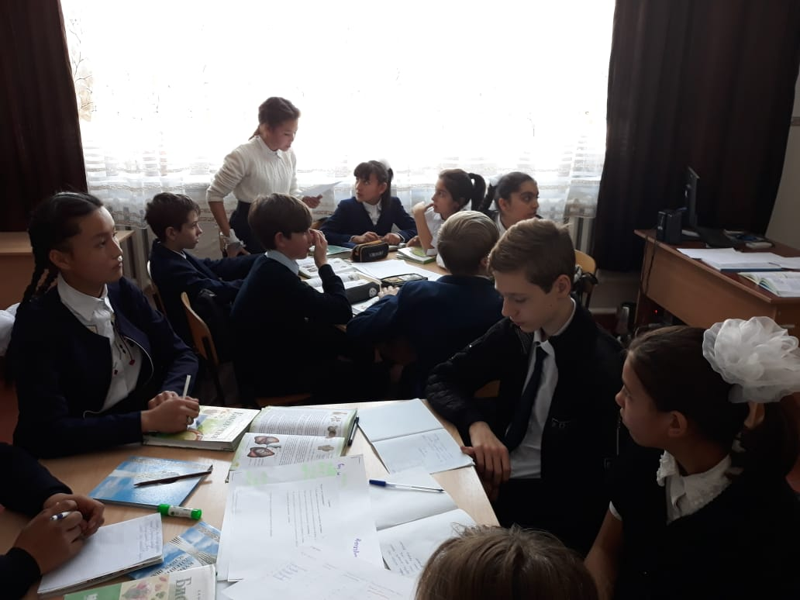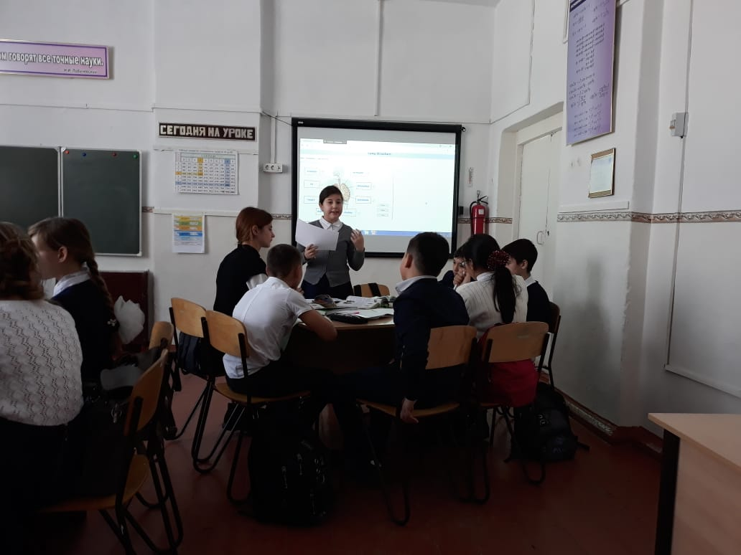
3. Функции нейронов(3 группа)
Нейроны по выполняемым ими функциям разделяют начувствительные нейроны, вставочные и двигательные.
Чувствительные нейроны проводят импульс от рецепторов – нервных окончаний в ЦНС
Двигательные проводят импульс из ЦНС к органу
Вставочные соединяют между собой чувствительные и двигательные пути
Между чувствительным и двигательным нейроном может быть очень большое количество вставочных нейронов. Они собирают, анализируют информацию, полученную от чувствительных нейронов, и принимают решение о том, каким образом отреагировать на изменившиеся условия.
4. Строение нервной системы(4 группа)
Центральная нервная система(ЦНС) Периферическая нервная система
Головной и спинной мозг нервы, НЕРВНЫЕ УЗЛЫ, рецепторы.
Нервы – пучки длинных отростков, выходящие за пределы головного и спинного мозга.
Нервные узлы – это скопления тел нейронов вне ЦНС, ГАНГЛИИ.
Нервные окончания – разветвления отростков нейронов, служат для приема или передачи сигналов, РЕЦЕПТОРЫ.
По функциям нервная система подразделяется на соматическую ивегетативную (автономную).
Соматическая нервная система (от греческого «сома» - тело) регулирует работу скелетных мышц. Благодаря ей организм через органы чувств поддерживает связь с внешней средой. Путем сокращения скелетных мышц выполняются, прежде всего защитные движения. Функции соматической нервно системы подконтрольны нашему сознанию. О ВЕГЕТАТИВНОЙ НЕРВНОЙ СИСТЕМЕ МЫ более подробно ПОГОВОРИМ НА ДРУГОМ УРОКЕ.

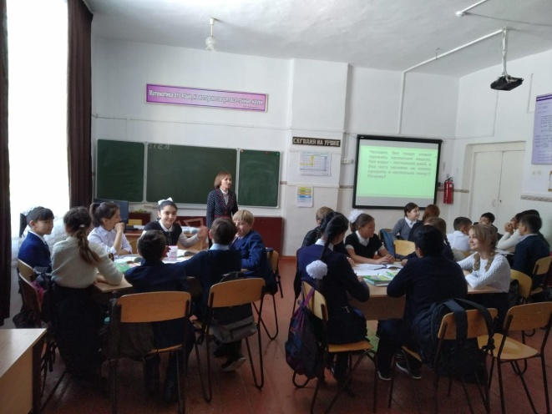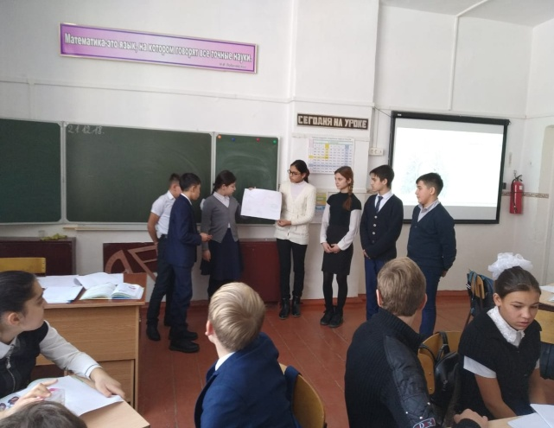
5. Рефлексы(4группа)
Деятельность нервной системы человека достигла большого совершенства и сложности. В основе ее лежит рефлекс.
- Что такое рефлекс? Какие рефлексы вы знаете?
Рефлекс (от лат. «рефлексус» - отражение) – ответная реакция организма на раздражитель, поступающей из внешней и внутренней среды, осуществляемая и контролируемая центральной нервной системой.
Основу рефлекторной реакции составляет рефлекторная дуга, которая состоит из чувствительного, одного или нескольких вставочных и двигательного нейронов.
Рефлекторная дуга – путь, по которому проводятся нервные импульсы при осуществлении рефлекса. Включает:
Рецептор – воспринимает раздражение и преобразует его в нервный импульс
Чувствительный нейрон – передает нервный импульс в ЦНС
Вставочный нейрон – обработка полученной информации, передача информации двигательному нейрону
Двигательный нейрон – несет сигнал к рабочему органу который реагирует на полученное раздражение.
V. Выступления групп с сообщениями по плакатам, рисункам, схемам. Каждый участник группы должен участвовать в обсуждении своего вопроса.
- Закрепление:
- Работа с терминами.
Подбери пару «Целое – часть».
Например, нейрон – аксон,
нерв – нервное волокно,
синапс- аксон, пузырек,
ЦНС- головной мозг.
«Антонимы»:
Аксон – дендрит,
возбуждение – торможение,
произвольная – непроизвольная,
вегетативная – соматическая,

Нервная система анализирует раздражения, которые поступают из внутренней и внешней среды организма, и организует соответствующие реакции, приспосабливающие организм к меняющимся условиям жизни
Основные клеточные элементы нервной системы называются нейронами
Работу мышц регулирует соматическая, а деятельность внутренних органов управляет вегетативная нервная система
Основной принцип работы нервной системы – рефлекторный. Любая ответная реакция организма на раздражитель, осуществляемая и контролируемая нервной системой, называется рефлексом. Основу рефлекторной реакции составляет рефлекторная дуга.
VII.Обобщение.
VIII.Итог урока.
IX. Дом. задание:&12, упр.1-10 проработать устно. рис. дома закончить.
Рефлексия. Что я знал о нервной системе?
Что я хочу узнать?
Что я узнал?

